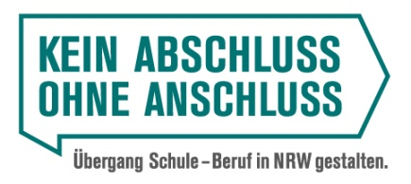
Eine Woche Berufliche Orientierung ^{extra} - Praxiserfahrung vertiefen
Ferienkurse für Schülerinnen und Schüler der jetzigen Jahrgangsstufen 8, 9 und 10
in den Osterferien 2023

Anmeldeformular
(Bitte bis spätestens zum 17.03.2023 einsenden an niedenzu@kh-coesfeld.de
Bei den Ferienkursen „Eine Woche berufliche Orientierung ^{extra}“ handelt es sich um ein zusätzliches, freiwilliges Angebot der Landesinitiative „Kein Abschluss ohne Anschluss (KAoA)“. Im Rahmen der fünftägigen Kurse „Praxiserfahrungen vertiefen“ können Schülerinnen und Schüler der jetzigen Jahrgangsstufen 8, 9 und 10 praktische Erfahrungen in verschiedenen Berufsfeldern erwerben bzw. ergänzen. Die Kurse finden in außerschulischen, beruflichen Ausbildungs-/Lehrwerkstätten statt und werden von erfahrenen Trägern der Berufsbildung und Beruflichen Orientierung ausgeführt. Die Teilnehmendenzahl ist begrenzt. Die Plätze werden daher in der Reihenfolge der eingehenden Anmeldungen vergeben.
Das vorliegende Anmeldeformular betrifft folgenden Ferienkurs:
Berufsbereich + Titel:
Zeitraum: | 03.04. – 06.04.2023
Uhrzeiten: | 8:00 – 15:00 Uhr
Durchführungsort: | Ostdamm 133, 48249 Dülmen
Ausführender  Bildungsträger: | Handwerks-Bildungsstätten e.V.
Ansprechpartner/in | Barbara Niedenzu | Tel.: | 02549 9446 42 | E-Mail: | niedenzu@kh-coesfeld.de
Hiermit melde ich / melden wir unsere Tochter / unseren Sohn verbindlich zu diesem Ferienkurs an:
Name, Vorname: |  |  |  |  |  | Geburts-datum:
Sie / Er besucht im Schuljahr 2022/2023 | Klasse 8  Klasse 9  Klasse 10 |  | der Schule:  (Name und Ort)
Unsere Kontaktdaten:
(Name und Adresse)
Telefon / E-Mail  für Rückfragen | Telefon: |  |  |  | E-Mail:

Bitte übermitteln Sie uns eine Anmeldebestätigung für unsere Tochter / unseren Sohn.
 | Ort, Datum |  | Unterschrift der Eltern / Erziehungsberechtigten

